数据结构与算法分析课程设计报告

课题名称： A Text Editor Imlementation

提交文档学生姓名：
提交文档学生学号：
同组 成 员 名 单：
指导 教 师 姓 名：

指导教师评阅成绩：
指导教师评阅意见：
.
.

提交报告时间： 2023 年 10 月 29 日
A Text Editor Imlementation

- 课程设计目标
实验的目的和要求:
1.采用C++的ASCII码文件和串函数实现;
2.熟练掌握串运算的应用;
3.熟练掌握计算机系统的基本操作方法,了解如何编辑、编译、链接和运行一个C++程序;
4.上机调试程序,掌握查错、排错使程序能正确运行。

- 分析与设计
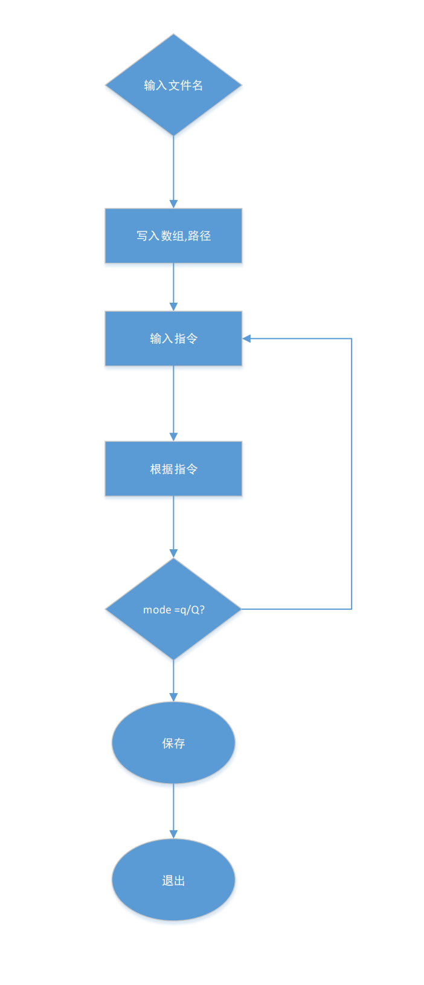
- 程序流程图

- 类的层次结构，每个类的设计, 包括数据成员和成员函数组成.
class editor{
private:
rownodeblock* head;//头指针
rownodeblock* line_head[Maxrow];//各行的头指针
int rows=0;//总行数
int cur_row=0;//当前操作行
rownodeblock* cur_row_pointer=head;
char mode;//命令模式,h,i,n,b等
public:
void load()//读入
void save()//读出
void encoder()//编码
void decoder()//解码
char Tolower(char in) //字母变小写
void begin()//命令b,到第一行
void end()//命令e,到最后一行
void del()//命令d,删除改行
void go()//命令go,跳转到指定行
void insert()//命令i,插入指令
void length()//命令l，输出总共行数和该行word数
void prior()//命令p,移动到上一行
void next()//命令n，移动到下一行
void view()//命令v，显示当前行号和内容
void help()//命令h,帮助指令
void substitute()//命令s,替换指定行
int size(char* str)//返回大小
- 测试程序说明
使用in.txt和out.txt测试程序，通过程序读取in.txt，用命令进行编辑，最后结果保存到out.txt中，与原in.txt对比，检查是否实现了文本编辑器的功能。测试发现程序功能正常,能完成文本编辑器的基本功能。
- 实验环境
硬件环境：处理器 12th Gen Intel(R) Core(TM) i5-12500H 2.50 GHz
机带 RAM 16.0 GB (15.7 GB 可用)
系统类型 Windows11 64 位操作系统, 基于 x64 的处理器
软件环境：windows11系统；gcc编译环境；gdb调试器；vscode代码编辑器
- 程序代码实现
按文件列出主要程序代码, 添加必要的注释.（见附件code.zip）
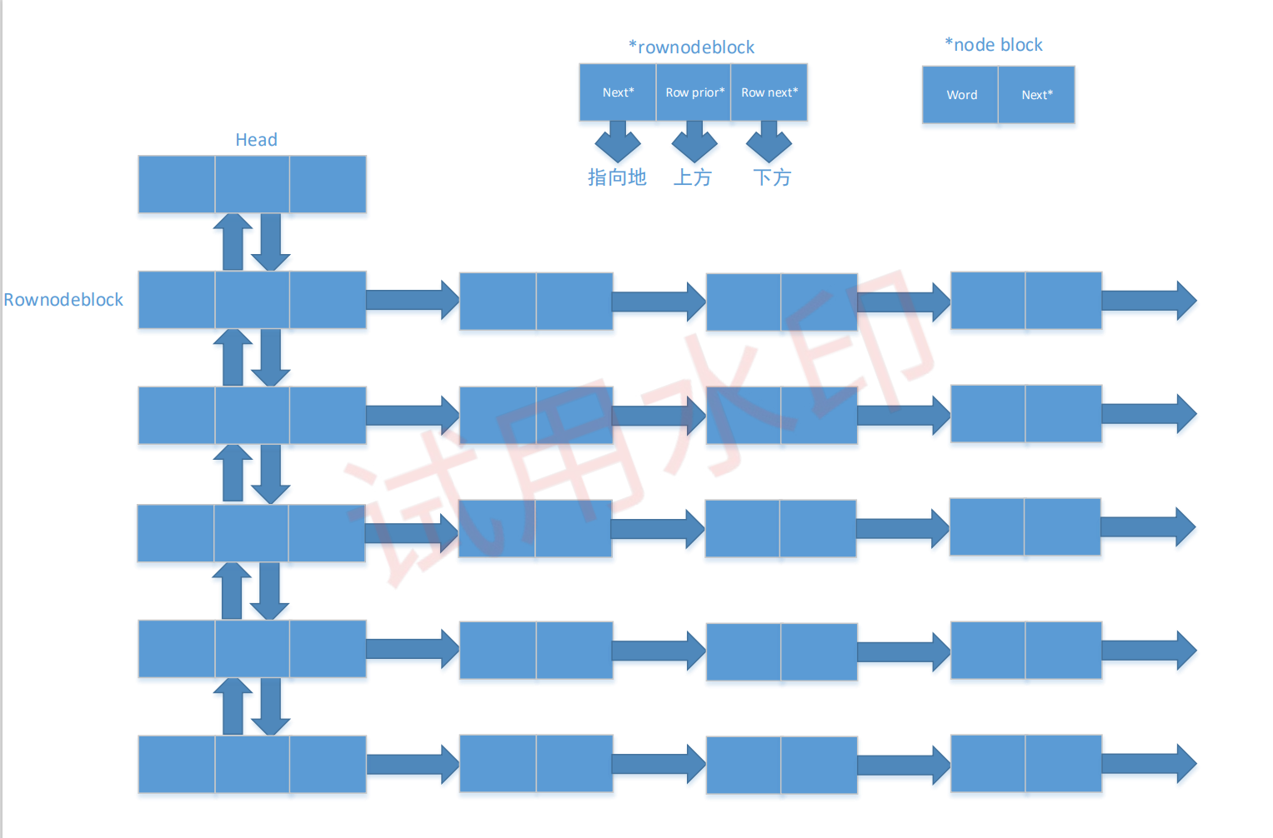
- 算法描述:

- 源程序清单:editor.h(editor类)
editor.cpp（主函数）

- 测试结果
- 测试数据选择
in.txt out.txt
内容：This is a test 初始为空
Hello world
abcde
fghij
12345
- 测试结果分析
测试发现程序功能正常,能完成文本编辑器的基本功能，测试过程和结果如下：
in.txt out.txt
内容：This is a test That is a test
Hello world wawawa
abcde Hello world
fghij abcde
12345 fghij
12345
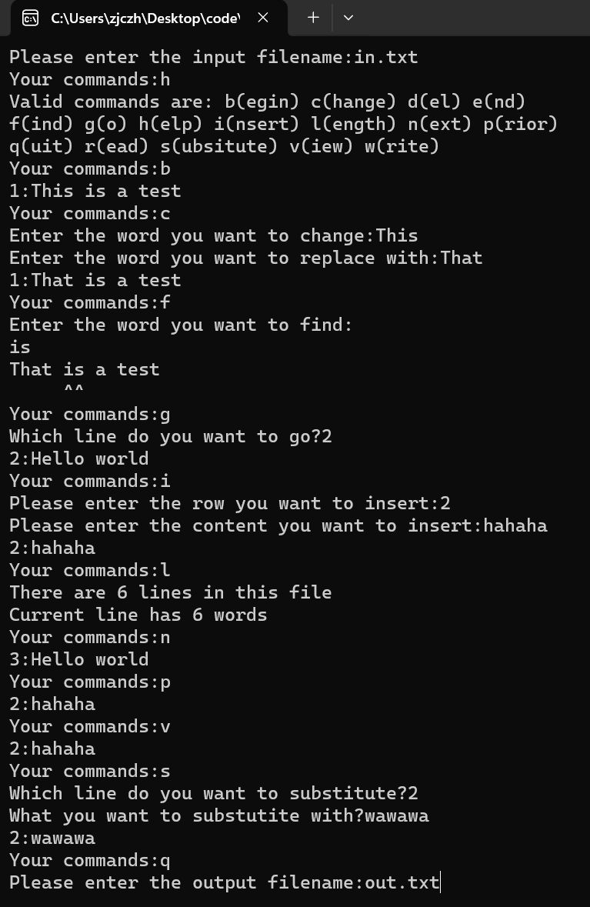

- 总结
  - 收获
1.编程技能提升：通过开发文本编辑器，提升编程技能，包括语法知识、算法设计和软件开发流程等方面。
2．实践经验积累：通过实际开发项目，积累宝贵的实践经验，了解软件开发中的挑战和解决方法。
  - 特色
1.块链存储结构：该编辑器使用了块链的存储结构，将文本内容分为多个节点块，每个节点块包含一定数量的字符。这种存储方式可以有效地管理大量的文本数据，并且在插入和删除操作时具有较高的效率。
2.支持大文件：由于使用了块链存储结构，该编辑器可以处理大文件，而不会因为文件过大而导致内存溢出或性能下降。
3.命令行交互：编辑器通过命令行界面与用户进行交互，用户可以通过输入不同的命令来执行相应的操作，例如插入、删除、跳转到指定行等。
4.提供基本编辑功能：编辑器支持常见的编辑功能，如插入、删除、替换指定行内容等。用户可以根据需要对文本进行修改和编辑。
5.保存和加载功能：编辑器可以将编辑后的文本保存到指定的文件中，并且可以从文件中加载文本进行编辑。
6.应用了一些简单的字符串算法,比如KMP匹配算法

  - 不足
1.代码中涉及到文件读写和编码转换等操作，在处理这些操作时，没有考虑异常情况的处理和错误提示，如果能考虑的话可以提高程序的容错性和用户体验。
  - 2.KMP匹配算法中没有考虑一行多个选中词的情况，只考虑了该行第一个词出现的位置
3.程序UI界面有待美观。

